附件1

湖口县河道管理局2019年度部门决算

目 录

第一部分 湖口县河道管理局部门概况
一、部门主要职责
二、部门基本情况

第二部分 2019年度部门决算表

一、收入支出决算总表

二、收入决算表

三、支出决算表

四、财政拨款收入支出决算总表

五、一般公共预算财政拨款支出决算表

六、一般公共预算财政拨款基本支出决算表

七、一般公共预算财政拨款“三公”经费支出决算
表

八、政府性基金预算财政拨款收入支出决算表

九、国有资产占用情况表

第三部分 2019年度部门决算情况说明

一、收入决算情况说明

二、支出决算情况说明

三、财政拨款支出决算情况说明

四、一般公共预算财政拨款基本支出决算情况说明

五、一般公共预算财政拨款“三公”经费支出决算
情况说明

六、机关运行经费支出情况说明

七、政府采购支出情况说明

八、国有资产占用情况说明

九、预算绩效情况说明

第四部分 名词解释

第一部分 湖口县河道管理局部门概况

一、部门主要职能
负责堤防工程建设、管理、维修的服务管理、堤防防汛后期服务工作.

二、部门基本情况
纳入本套部门决算汇编范围的单位共1个，包括：湖口县河道管理局本级。
本部门2019年年末实有人数12人，其中在职人员 11人，离休人员 0人，退休人员1人；年末其他人员0人；年末学生人数 0人。

第二部分 2019年度部门决算表

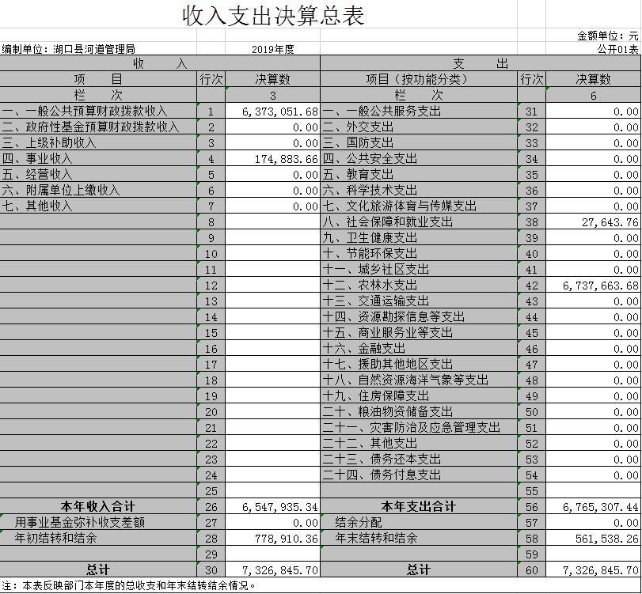

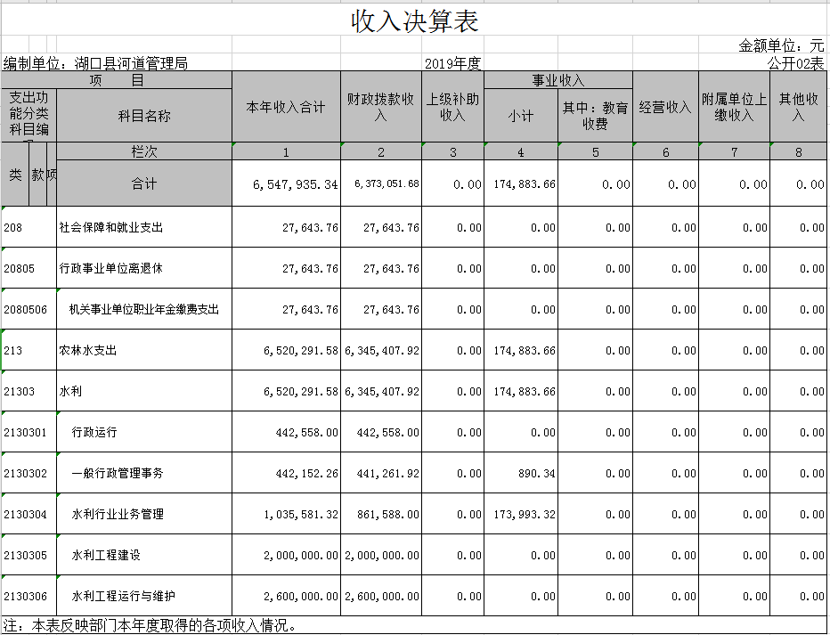

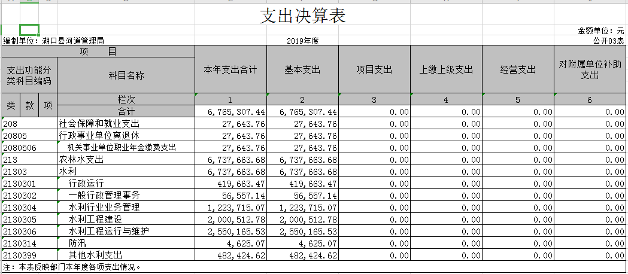

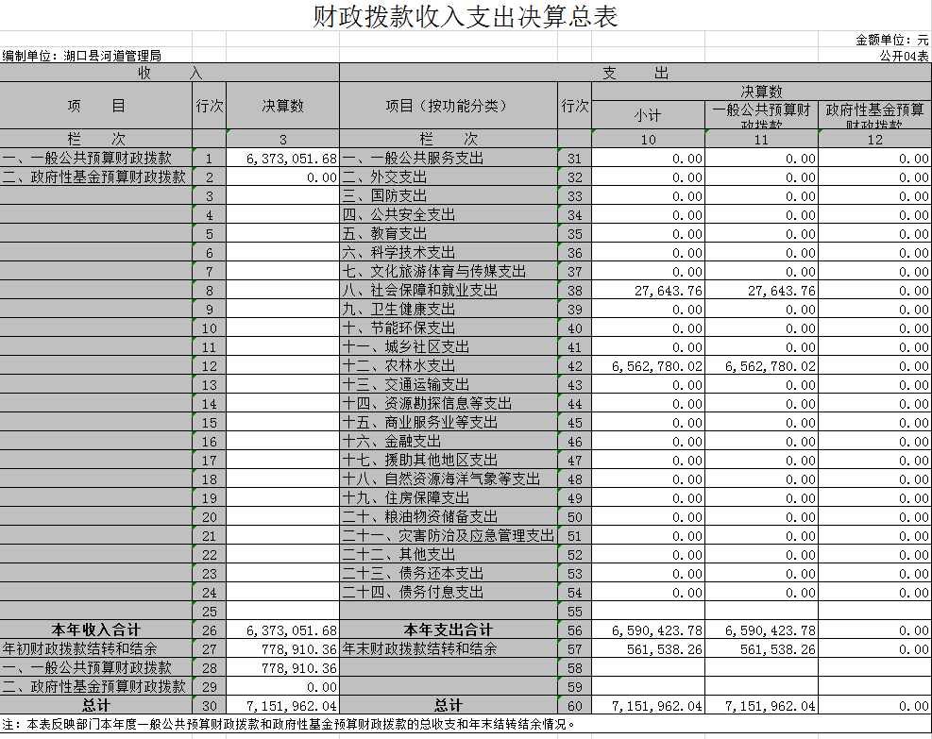
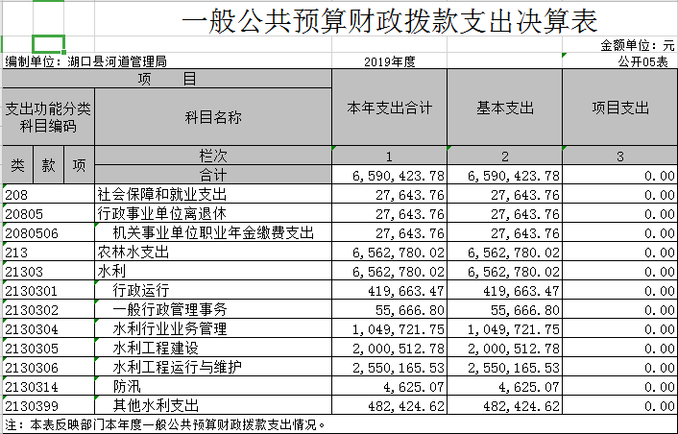

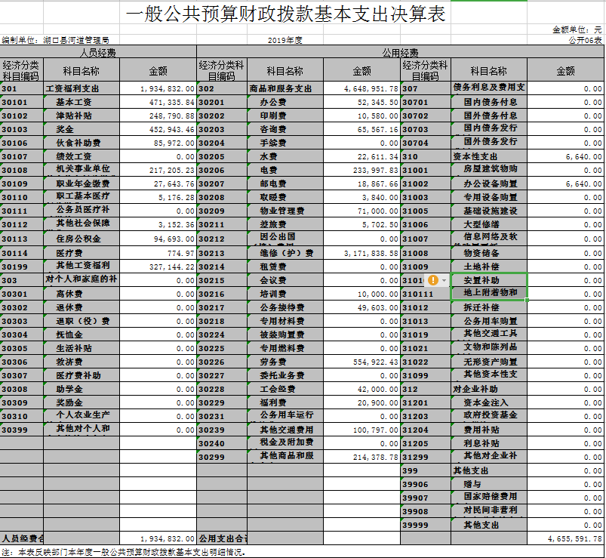

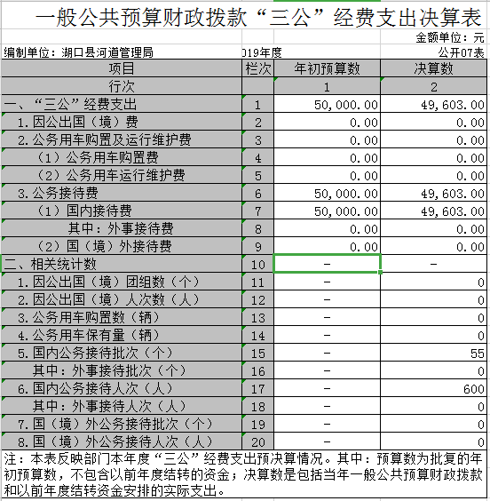

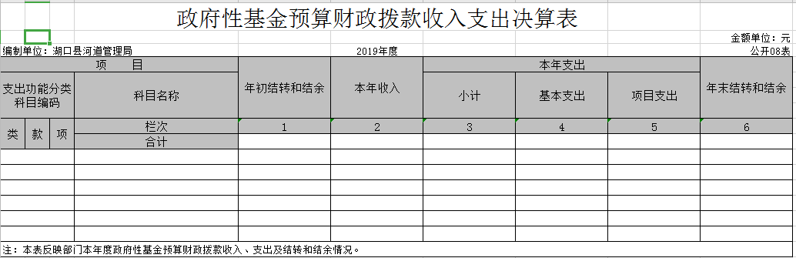
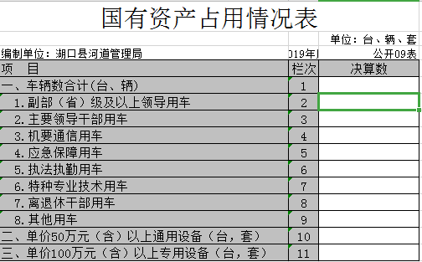

第三部分 2019年度部门决算情况说明

一、收入决算情况说明
本部门2019年度收入总计 732.68 万元，其中年初结转和结余77.89 万元，较2018年减少20.87 万元，下降21.13%；本年收入合计654.79 万元，较2018年减少752.78 万元，下降 50.67 %，主要原因是：防汛及其他水利设施维护经费减少，在2018年度水利设施大项维护已完工。
本年收入的具体构成为：财政拨款收入 637.31 万元，占 97.33 %；事业收入17.48万元，占 2.67%。

二、支出决算情况说明
本部门2019年度支出总计732.68万元，其中本年支出合计 676.53万元，较2018年减少730.9 万元，下降51.93 %，主要原因是：防汛及其他水利设施维护经费减少，在2018年度水利设施大项维护已完工。年末结转和结余56.15 万元，较2018年减少21.74万元，下降27.91 %，主要原因是：规范相关费用支出，及时清理往来款项。
本年支出的具体构成为：基本支出676.53 万元，占100 %。

三、财政拨款支出决算情况说明
本部门2019年度财政拨款本年支出年初预算数为111.39万元，决算数为659.04 万元，完成年初预算的491.65 %。其中：
（一）一般公共服务支出年初预算数为 111.39 万元，决算数为 659.04 万元，完成年初预算的491.65%，主要原因是：发放在职及离退休人员绩效工资及防汛及其他水利设施维护经费。

四、一般公共预算财政拨款基本支出决算情况说明
本部门2019年度一般公共预算财政拨款基本支出 659.04 万元，其中：
（一）工资福利支出 193.48 万元，较2018年增加17.25 万元，增长9.8%，主要原因是：在编人员调资以及人员增加。
（二）商品和服务支出 464.9 万元，较2018年减少706.95 万元，下降60.33 %，主要原因是：防汛及其他水利设施维护经费减少，在2018年度水利设施大项维护已完工。
（三）资本性支出 0.66 万元，较2018年减少9.41万元，下降93.45 %，主要原因是：缩减开支。

五、一般公共预算财政拨款“三公”经费支出决算情况说明
本部门2019年度一般公共预算财政拨款“三公”经费支出年初预算数为 5 万元，决算数为4.96 万元，完成年初预算的 99.2%，决算数较2018年增加2.16 万元，增长 77.14 %，其中：
（一）因公出国（境）支出年初预算数为 0 万元，决算数为 万元，完成年初预算的 %，决算数较2018年增加（减少） 0 万元，增长（下降） 0 %。决算数较年初预算数增加（减少）的主要原因是：……。
（二）公务接待费支出年初预算数为 5 万元，决算数为 4.93 万元，完成年初预算的99.2 %，决算数较2018年增加2.16 万元，增长77.14 %，决算数较年初预算数较2018年增加的主要原因是：公务活动增加。
（三）公务用车购置及运行维护费支出 0万元，其中公务用车购置年初预算数为 0万元，决算数为 0万元，完成年初预算的 %，决算数较2018年增加（减少）0 万元，增长（下降）0 %。决算数较年初预算数增加（减少）的主要原因是：……；公务用车运行维护费支出年初预算数为 0 万元，决算数为 0 万元，完成年初预算的 %，决算数较2018年增加（减少）0 万元，增长（下降） 0 %。决算数较年初预算数增加（减少）的主要原因是：无。

六、机关运行经费支出情况说明
本部门2019年度机关运行经费支出 465.56 万元（与部门决算中行政单位和参照公务员法管理事业单位一般公共预算财政拨款基本支出中公用经费之和保持一致），较年初预算数较2018年减少716.44 万元，降低60.61%，主要原因是：办公设施设备购置经费减少，落实过紧日子要求，防汛及其他水利设施维护经费减少，在2018年度水利设施大项维护已完工。

七、政府采购支出情况说明
本部门2019年度政府采购支出总额 0.66万元，其中：政府采购货物支出 0.66 万元、政府采购工程支出 0 万元、政府采购服务支出 0万元。授予中小企业合同金额 0万元，占政府采购支出总额的100%，其中：授予小微企业合同金额0万元，占政府采购支出总额的 0 %。（省级部门公开的政府采购金额的计算口径为：本部门纳入2019年部门预算范围的各项政府采购支出金额之和，不包括涉密采购项目的支出金额。）

八、国有资产占用情况说明。
截止2019年12月31日，本部门国有资产占用情况见公开09表《国有资产占用情况表》。其中车辆中的其他用车主要是无。

九、预算绩效情况说明

（一）绩效管理工作开展情况。
无

（二）部门决算中项目绩效自评结果（选择1至2个项目）。
无

第四部分 名词解释

(一）财政拨款：指县级财政当年拨付的资金。
（二）事业收入：指事业单位开展专业业务活动及辅助活动取得的收入。
（三）事业单位经营收入：指事业单位在专业业务活动及辅助活动之外开展非独立核算经营活动取得的收入。
（四）其他收入：指除财政拨款、事业收入、事业单位经营收入等以外的各项收入。
（五）行政运行：反映行政单位（包括参公单位）的基本支出。
（六）一般行政管理事务：反映行政单位（包括参公单位）未单独设置项级科目的其他项目支出。
（七）事业运行：反映事业单位的基本支出。
（八）机关事业单位基本养老保险缴费支出：反映机关事业单位实施养老保险制度由单位缴纳的基本养老保险费的支出。
（九）基本支出：指为保障机构正常运转、完成日常工作任务而发生的人员经费和公用经费。其中：人员经费指政府收支分类经济科目中的“工资福利支出”和“对个人和家庭的补助”；公用经费指政府收支分类经济科目中除“工资福利支出”和“对个人和家庭的补助”外的其他支出。
（十）项目支出：指在基本支出之外为完成特定行政任务和事业发展目标所发生的支出。
（十一）“三公”经费：指用财政拨款安排的因公出国（境）费、公务用车购置及运行维护费、公务接待费。其中，因公出国（境）费反映单位公务出国（境）的国际旅费、国外城市间交通费、住宿费、伙食费、培训费、公杂费等支出；公务用车购置费反映单位公务用车购置支出（含车辆购置税）；公务用车运行维护费反映单位按规定保留的公务用车燃料费、维修费、过路过桥费、保险费、安全奖励费用等支出；公务接待费反映单位按规定开支的各类公务接待（含外宾接待）支出。
（十二）工资福利支出（支出经济分类科目类级）：反映单位开支的在职职工和编制外长期聘用人员的各类劳动报酬，以及为上述人员缴纳的各项社会保险费等。
（十三）商品和服务支出（支出经济分类科目类级）：反映单位购买商品和服务的支出（不包括用于购置固定资产的支出、战略性和应急储备支出）。
（十四）对个人和家庭的补助（支出经济分类科目类级）：反映用于对个人和家庭的补助支出。
（十五）其他资本性支出（支出经济分类科目类级）：反映非各级发展与改革部门集中安排的用于购置固定资产、战略性和应急性储备、土地和无形资产，以及构建基础设施、大型修缮和财政支持企业更新改造所发生的支出。
（十六）上级专项收入：上级拨付的就业专项补助资金。

